|  |  |  |
| --- | --- | --- |
|  | **LẬP TRÌNH XÂY DỰNG**  **MÔ ĐUN PHẦN MỀM BỘ GÕ TỐC KÝ TIẾNG VIỆT** |  |

Hợp đồng số: 10122019/01/THCB-VNISTngày 10 tháng 12 năm 2019

**TÀI LIỆU HƯỚNG DẪN SỬ DỤNG CHO NGƯỜI DÙNG**

Mã dự án: THCB_PM2

Mã tài liệu: THCB_PM2_UM_V1.0

Phiên bản: 1.0

**Hà Nội, 05-2020**

|  |  |  |
| --- | --- | --- |
| **TRANG KÝ VNIST** | | |
| **Người lập** | **…….** | *Ngày lập* |
|  | Trưởng nhóm kiểm thử |  |
|  |  |  |
| **Người xem xét** | **………...** | *Ngày xem xét* |
|  | Kiểm soát chất lượng |  |
|  |  |  |
| **Người phê duyệt** | **…….** | *Ngày phê duyệt* |
|  | Quản trị dự án |  |
|  |  |  |

**Mục lục**

DANH MỤC HÌNH VẼ 4

DANH MỤC BẢNG 6

I. TỔNG QUAN 8

I.1. Mục đích 8

I.2. Phạm vi 8

II. NGUYÊN TẮC GÕ TỐC KÝ 8

II.1. Bàn phím gõ tốc ký 8

II.2. Trật tự của bàn phím tốc ký 10

II.3. Quy tắc gõ từ tiếng Việt 12

II.3.1. Quy tắc gõ âm đầu 15

II.3.2. Quy tắc gõ âm chính 20

II.3.3. Quy tắc gõ âm cuối 28

II.4. Quy tắc gõ số 29

II.5. Quy tắc gõ các ký hiệu đặc biệt 31

II.6. Quy tắc xóa 33

III. HƯỚNG DẪN SỬ DỤNG PHẦN MỀM BỘ GÕ TỐC KÝ TIẾNG VIỆT 36

III.1. Đăng nhập hệ thống 36

III.2. Gõ tốc ký 37

III.3. Chi tiết bộ quy tắc gõ 39

III.4. Quản lý bộ từ điển 41

III.5. Quy tắc gõ các từ và cụm từ trong bộ từ điển cá nhân 42

# DANH MỤC HÌNH VẼ

Hình II.1 Bàn phím gõ tốc ký tiếng Việt – sử dụng bàn phím chuyên dụng 8

Hình II.2. Bàn phím gõ tốc ký tiếng Việt – sử dụng bàn phím QWERTY 9

Hình II.3 Cách đặt ngón tay trên bàn phím gõ tốc ký trong trường hợp gõ từ 9

Hình II.4. Cách đặt ngón tay trên bàn phím gõ tốc ký trong trường hợp gõ số 10

Hình II.5 Trật tự tổ hợp phím bấm 10

Hình II.6 So sánh mô hình âm điệu tiếng Việt và mô hình âm điệu tốc ký 11

Hình II.7. Hình phân bổ các phím gõ tốc ký 12

Hình II.8 Ví dụ âm đầu + âm chính từ “khuya” 13

Hình II.9 Ví dụ âm chính “úy” 13

Hình II.10 Ví dụ âm chính + âm cuối từ “ánh” 14

Hình II.11 Ví dụ kết hợp âm đầu + âm chính + âm cuối từ “chánh” 15

Hình II.12. Những phím gõ âm đầu 15

Hình II.13. Những phím gõ âm chính 20

Hình II.14.Những phím gõ âm cuối 28

Hình II.15.Thanh số 29

Hình II.16.Ví dụ xóa 34

Hình II.17. Màn hình Quản lý phím tắt soạn thảo 34

Hình II.18. Cấu hình phím tắt chức năng xóa 35

Hình II.19. Màn hình trước khi xóa bằng phím tắt 36

Hình II.20. Màn hình sau khi xóa bằng phím tắt 36

Hình III.1.Màn hình hiển thị sau khi truy cập 37

Hình III.2. Màn hình gõ tốc ký 37

Hình III.3. Cách gõ từ Ủy: –HSUY 38

Hình III.4. Cách gõ từ ban: P-AN 38

Hình III.5. Màn hình nhận xét về bộ gõ 39

Hình III.6 Thông báo sau khi gửi phàn hổi 39

Hình III.7.Chi tiết bộ gõ – Âm đầu 40

Hình III.8. Chi tiết bộ gõ – Âm chính 40

Hình III.9.Chi tiết bộ gõ – Âm cuối 41

Hình III.10 Màn hình hiển thị danh sách bộ quy tắc 41

Hình III.11.Màn hình chi tiết bộ từ điển 42

Hình III.12 Màn hình quản lý bộ từ điển tốc ký cá nhân 43

Hình III.13 Màn hình thêm mới bộ quy tắc gõ cho từ điển 43

Hình III.14 Màn hình cài đặt hệ thống 44

Hình III.15 Giao diện sau khi cài đặt 44

# DANH MỤC BẢNG

Bảng II.1. Bảng cấu tạo âm tiết trong tiếng Việt 11

Bảng II.2. Ví dụ kết hợp âm đầu + âm chính 12

Bảng II.3 Ví dụ kết hợp âm chính + âm cuối 14

Bảng II.4. Ví dụ kết hợp âm đầu + âm chính + âm cuối 15

Bảng II.5 Quy tắc kết hợp âm đầu – âm chính 16

Bảng II.6 Bảng tổng hợp các tổ hợp phím biểu diễn âm đầu tiếng Việt 19

Bảng II.7 Bảng tổng hợp tổ hợp phím biểu diễn âm chính (thanh điệu, âm đệm, nguyên âm chính tiếng Việt) 21

Bảng II.8 Bảng tổng hợp các tổ hợp phím biểu diễn âm cuối 28

Bảng II.9 Tổ hợp phím biểu diễn các ký hiệu đặc biệt 31

**THUẬT NGỮ VIẾT TẮT**

|  |  |  |
| --- | --- | --- |
| **STT** | **Thuật ngữ** | **Diễn giải** |
| 1 | NSD | Người sử dụng |
| 2 |  |  |
| 3 |  |  |

# TỔNG QUAN

## Mục đích

Tài liệu này cung cấp các quy tắc, hướng dẫn cách gõ tốc ký một cách nhanh chóng và chính xác. Đồng thời, tài liệu này hướng dẫn cách sử dụng các chức năng của phần mềm bộ gõ tốc ký tiếng Việt.

## Phạm vi

Tài liệu này phục vụ đối tượng là:

* NSD cuối cùng

# NGUYÊN TẮC GÕ TỐC KÝ

Điểm khác biệt lớn nhất giữa gõ tốc ký và gõ telex: để gõ 1 từ bất kỳ, với kiểu gõ Telex NSD phải nhấn lần lượt từng phím biểu diễn từng chữ cái của từ, còn đối với gõ tốc ký, NSD chỉ cần nhấn một lần duy nhất tổ hợp phím biểu diễn từ.

## Bàn phím gõ tốc ký

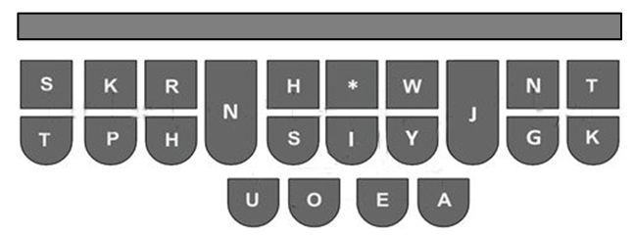

Hình II.1 Bàn phím gõ tốc ký tiếng Việt – sử dụng bàn phím chuyên dụng

Bàn phím tốc ký như minh hoạ trong Hình II.1 gồm 23 phím. Trong đó, 22 phím dùng để gõ từ và cụm từ, đặc biệt có 2 phím S, 2 phím T, 2 phím H. Ngoài ra, còn có thêm 1 phím phía trên (thanh số) để chuyển đổi chế độ gõ số.

Ánh xạ các phím của bàn phím gõ tốc ký lên bàn phím QWERTY thông thường được mô tả trong Hình II.2. Trong đó, phím dải số (1234567890) của bàn phím QWERTY tương ứng với thanh số, các phím khác được gán nhãn tương ứng.

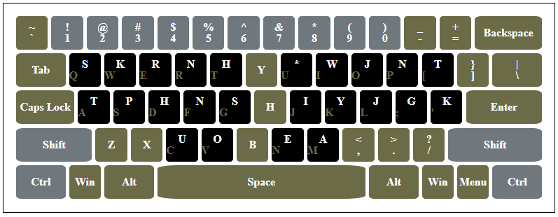

Hình II.2. Bàn phím gõ tốc ký tiếng Việt – sử dụng bàn phím QWERTY

Hình II.3 mô tả cách đặt ngón tay trên bàn phím tốc ký trong trường hợp gõ từ :

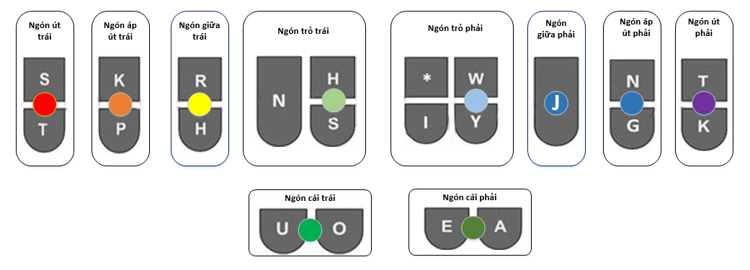

Hình II.3 Cách đặt ngón tay trên bàn phím gõ tốc ký trong trường hợp gõ từ

Hình II.4 Mô tả cách đặt ngón tay trên bàn phím tốc ký trong trường hợp gõ số :

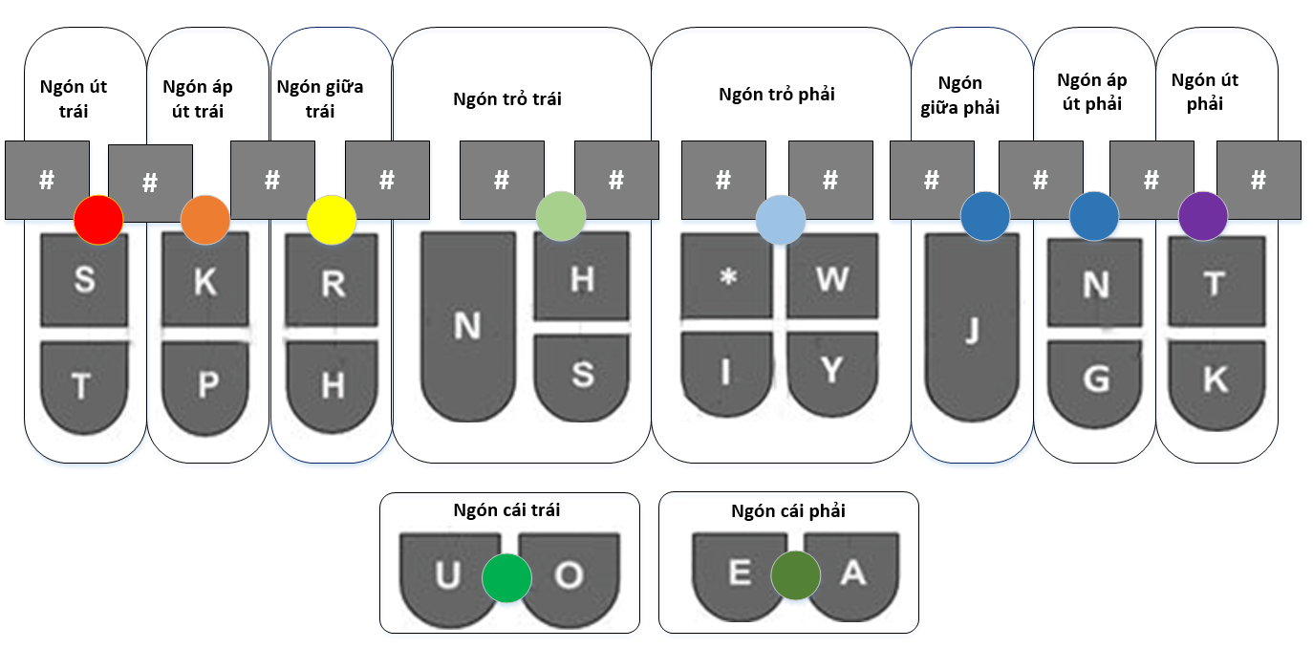

Hình II.4. Cách đặt ngón tay trên bàn phím gõ tốc ký trong trường hợp gõ số

## Trật tự của bàn phím tốc ký

Bàn phím tốc ký tiếng Việt có trật tự phím bấm như Hình II.5.

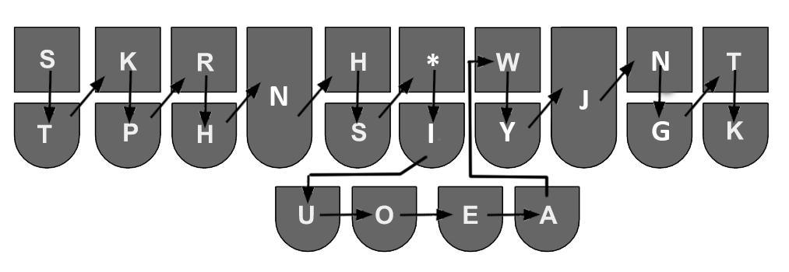

Hình II.5 Trật tự tổ hợp phím bấm

Khi viết theo chuỗi ra thì nó sẽ có trật tự như sau:

**S T K P R H N H S * I U O E A W Y J N G T K**

Bất cứ tổ hợp phím nào phù hợp với trật tự này thì đều có thể gõ trong một lượt nhấn. Ví dụ: STKP, STRH, … là các tổ hợp gõ được trong một lượt nhấn. HPTK là tổ hợp không gõ được trong một lượt nhấn. Do đó, việc ghi nhớ trật tự này là rất quan trọng.

Tổ hợp phím biểu diễn từ tiếng Việt được thiết kế theo cấu trúc âm tiết tiếng Việt. Âm tiết là đơn vị phát âm ngắn nhất trong lời nóicủa con người.

Mỗi âm tiết không phải là một khối không thể chia cắt mà là một cấu trúc gồm 3 thành phần: **âm đầu, vần** và **thanh điệu**. Trong đó, vần tiếp tục được phân chia thành 3 thành phần là âm đệm, âm chính và âm cuối (xem Bảng II.1):

|  |  |  |  |
| --- | --- | --- | --- |
| Thanh điệu | | | |
| Âm đầu | Vần | | |
| Âm đệm | Âm chính | Âm cuối |

Bảng II.1. Bảng cấu tạo âm tiết trong tiếng Việt

Mô hình âm tiết phục vụ cho gõ tốc ký được rút gọn thành 3 thành phần: **âm đầu**, **âm giữa** (bao gồm âm đệm, âm chính, và thanh điệu) và **âm cuối** (xem Hình II.6). Nói cách khác, tổ hợp phím bấm cho phép biểu diễn từ tiếng Việt theo đúng quy tắc phát âm - phát âm thế nào thì gõ tốc ký như vậy.

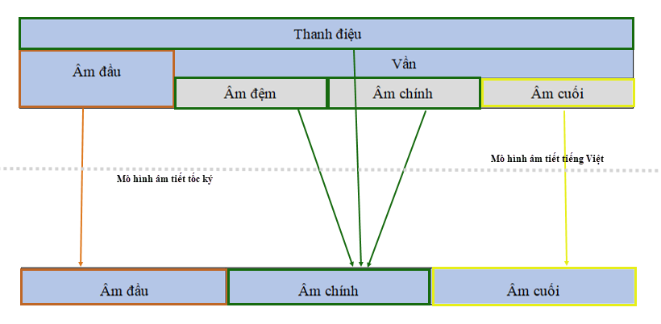

Hình II.6 So sánh mô hình âm điệu tiếng Việt và mô hình âm điệu tốc ký

Theo trật tự này, cấu trúc âm tiết tiếng Việt được bố trí như sau (xem Hình II.7):

* Khu vực bên tay trái gồm 6 phím là **STKPRH –** cấu tạo nên 22 âm đầu trong tiếng Việt
* Khu vực ở giữa gồm 11 phím là **NHS*IUOEAWY-** cấu tạo nên 177 âm chính trong tiếng Việt
* Khu vực tay phải gồm 5 phím **JNGTK –** cấu tạo nên 12 âm cuối trong tiếng Việt.

Như vậy, với trật tự và cách bố trí như trên bàn phím tốc kí tiếng Việt có thể gõ được tất cả các âm tiết trong tiếng Việt.

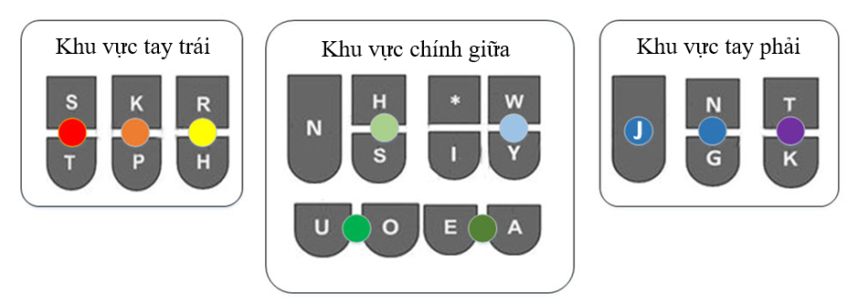

Hình II.7. Hình phân bổ các phím gõ tốc ký

## Quy tắc gõ từ tiếng Việt

Như mô tả ở trên, gõ tốc ký tiếng Việt là gõ theo cách phát âm.

Tuỳ thuộc vào cách phát âm, một bộ phím biểu diễn một từ tiếng Việt có thể bao gồm các thành phần:

* **Âm đầu + âm chính:**

Ví dụ: từ “khuya”

|  |  |  |
| --- | --- | --- |
| khuya | Âm tiết tiếng Việt | Âm tiết gõ tốc ký |
| Âm đầu | kh | KH |
| Âm chính | uya | -EY |

Bảng II.2. Ví dụ kết hợp âm đầu + âm chính

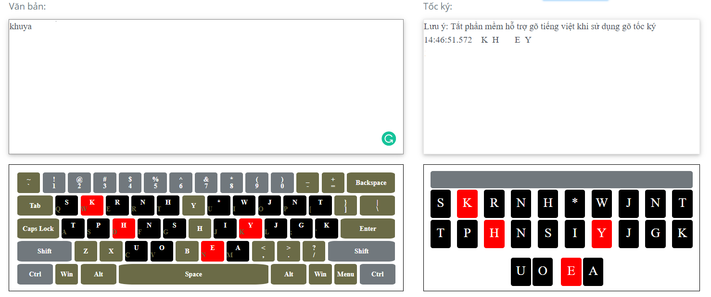

Hình II.8 Ví dụ âm đầu + âm chính từ “khuya”

* **Âm chính**

Ví dụ: từ “uý”. Gõ tốc ký: -SUY

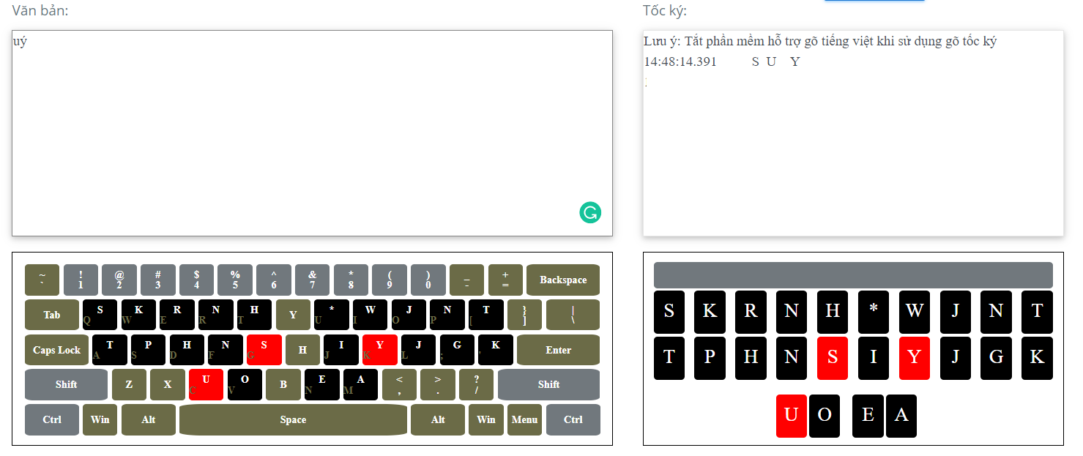

Hình II.9 Ví dụ âm chính “uý”

* **Âm chính + âm cuối**

Ví dụ: từ “ánh”.

|  |  |  |
| --- | --- | --- |
| ánh | Âm tiết tiếng Việt | Âm tiết gõ tốc ký |
| Âm chính | á | -SA |
| Âm cuối | nh | -K |

Bảng II.3 Ví dụ kết hợp âm chính + âm cuối

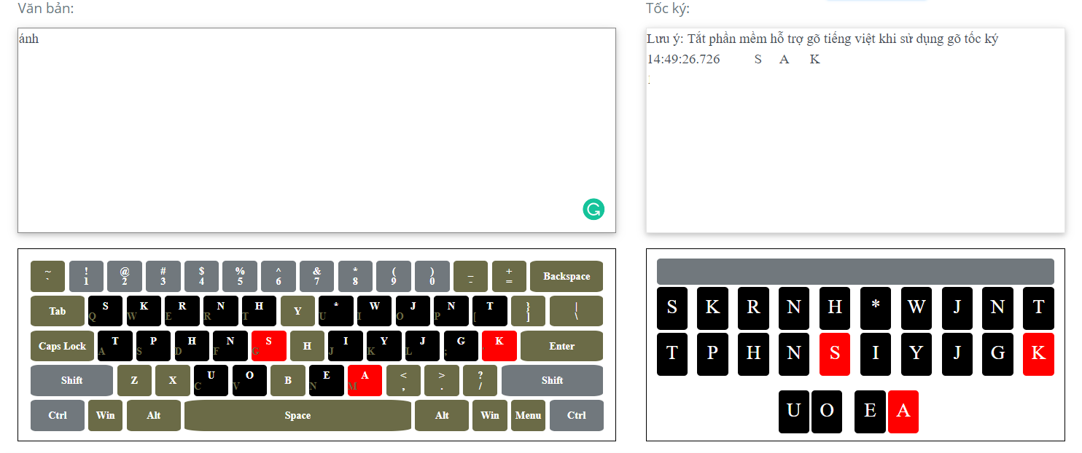

Hình II.10 Ví dụ âm chính + âm cuối từ “ánh”

* **Âm đầu + Âm chính + âm cuối**

Ví dụ: từ “chánh”

|  |  |  |
| --- | --- | --- |
| chánh | Âm tiết tiếng Việt | Âm tiết gõ tốc ký |
| Âm đầu | ch | SK |
| Âm chính | á | -SA |
| Âm cuối | nh | -K |

Bảng II.4. Ví dụ kết hợp âm đầu + âm chính + âm cuối

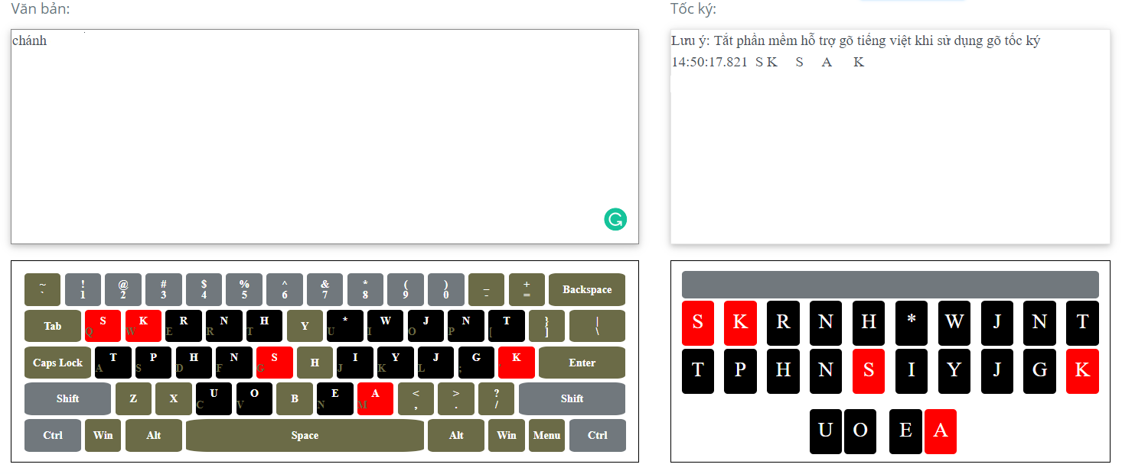

Hình II.11 Ví dụ kết hợp âm đầu + âm chính + âm cuối từ “chánh”

### Quy tắc gõ âm đầu

Tiếng Việt có 22 âm đầu, sử dụng 6 phím **STKPRH** ở phía tay trái để gõ các âm đầu và tổ hợp âm đầu. Trong tiếng Việt, có nhiều âm vị âm đầu có từ 2 đến 3 cách thể hiện trên chữ viết khác nhau. Quy tắc gõ tốc ký âm đầu tiếng Việt như sau:

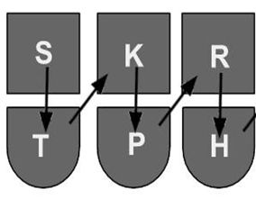

Hình II.12. Những phím gõ âm đầu

Các âm vị phụ âm là **một âm** nhưng có **nhiều cách viết khác nhau**, khi gõ tốc ký sử dụng luật kết hợp với âm vị nguyên âm đi sau để phân biệt.

Bảng II.5 Quy tắc kết hợp âm đầu – âm chính

|  |  |  |  |  |  |
| --- | --- | --- | --- | --- | --- |
| **STT** | **Âm vị** | **Chữ viết** | **Luật kết hợp** | **Ví dụ** | |
|  | k | c | chỉ kết hợp với:  a,  ă,  â,  ơ,  u,  ư,  o,  ô,  ươ,  ưa,  uô,  ua. | ca  căn  cân  cơ  cu  cư  co  cô  cương  cưa  cuông  cua | KA  K*AN  K*WN  KW  KIU  KUW  KO  KOW  KEWG  KEW  KUOG  KUO |
| k | chỉ kết hợp với  i,  y,  ê,  e,  iê | ki  ky  kê  ke  kiên | K*I  KI  KOE  KE  KIEN |
| q | chỉ kết hợp với âm đệm | qui  quê  que  quơ  qua  quăn  quân  quốc | STK*I  STKOE  STKE  STKW  STKA  STK*UN  STK*YN  STK-SUONK |
|  | ng | ng | chỉ kết hợp với  a,  ă,  â,  ơ,  u,  ư,  o,  ô,  ươ,  ưa,  uô | nga  ngăn  ngân  ngơ  ngu  ngư  ngo  ngô  ngươi  ngưa  nguôi | KR-A  KR*-AN  KR*-WN  KR-W  KR-IU  KR-UW  KR-O  KR-OW  KR-EWJ  KR-EW  KR-UOJ |
| ngh | chỉ kết hợp với  i,  ê,  e,  iê | nghi  nghê  nghe  nghiên | KR*-I  KR-OE  KR-E  KR-IEN |
|  | g | g | chỉ kết hợp với  a,  ă,  â,  ơ,  u,  o,  ô,  ươ | ga  găng  gân  gơ  gu  go  gô  gương | KP-A  KP*-AG  KP*-WN  KP-W  KP-IU  KP-O  KP-OW  KP-EWG |
| gh | chỉ kết hợp với  i,  ê,  e,  iê | ghi  ghê  ghe  ghiền | KP*-I  KP-OE  KP-E  KP-HIEN |
|  | d | d | không có luật kết hợp | đi  đê  đe | TP*-I  TP-OE  TP-E |
| gi | không có luật kết hợp | gì  già  giờ | KP-H*I  SH-HA  SH-HW |

Bảng II.6 Bảng tổng hợp các tổ hợp phím biểu diễn âm đầu tiếng Việt

|  |  |  |  |  |  |
| --- | --- | --- | --- | --- | --- |
| **Stt** | **Âm đầu tiếng Việt** | **Kiểu gõ tốc ký** | **Ví dụ** | | |
| **STKPRH** | **Từ** | **Gõ telex** | **Gõ tốc kí** |
|  | đ | TP | đa | dda | TPA |
|  | kh | KH | kha | kha | KHA |
|  | b | P | ba | Ba | PA |
|  | c | K | ca | Ca | KA |
| k | K | ki | Ki | K*I |
| q | STK | qui | qui | STK*I |
|  | d | SP | da | Da | SPA |
| gi | SH | gia | gia | SHA |
|  | ch | SK | cha | cha | SKA |
|  | g | KP | ga | Ga | KPA |
| gh | KP | ghi | ghi | KP*I |
|  | h | H | ha | Ha | HA |
|  | l | SR | la | La | SRA |
|  | m | RH | ma | ma | RHA |
|  | n | PR | na | Na | PRA |
|  | p | SPH | pa | pa | SPHA |
|  | r | R | ra | ra | RA |
|  | s | S | sa | sa | SA |
|  | t | T | ta | ta | TA |
|  | th | TH | tha | tha | THA |
|  | v | SPR | va | va | SPRA |
|  | ph | PH | pha | pha | PHA |
|  | x | ST | xa | xa | STA |
|  | ng | KR | nga | nga | KRA |
| ngh | KR | nghi | nghi | KR*I |
|  | nh | TK | nha | nha | TKA |
|  | tr | TR | tra | tra | TRA |

### Quy tắc gõ âm chính

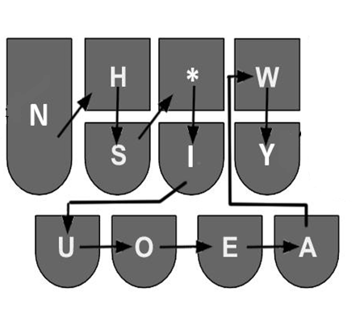

Hình II.13. Những phím gõ âm chính

* Sử dụng 11 phím ở giữa bàn phím để gõ âm chính là **NHS*IUOEAWY**. Trong đó sử dụng 3 phím NHS để gõ thanh điệu, 8 phím còn lại gõ phần âm đệm và âm chính.
* Các nguyên âm đơn ngắn là biến thể của các nguyên âm dài phân biệt bằng cách gõ thêm phím * ở trước.

**Bảng tổng hợp quy tắc gõ tốc ký tổ hợp thanh điệu, âm đệm, âm chính tiếng Việt**

Bảng II.7 Bảng tổng hợp tổ hợp phím biểu diễn âm chính (thanh điệu, âm đệm, nguyên âm chính tiếng Việt)

|  |  |  |  |  |  |
| --- | --- | --- | --- | --- | --- |
| **STT** | **Thanh điệu + âm đệm + nguyên âm** | **Kiểu gõ tốc ký** | **Ví dụ** | | |
| **NHS*IUOEAWY** | **Từ** | **Gõ telex** | **Gõ tốc kí** |
|  | uổ | -HSUO | tuổn | tuoonr | THSUON |
|  | uỗ | N-SUO | tuỗn | tuoonx | TNSUON |
|  | ă | *-A | tăn | tawn | T*AN |
|  | uộ | N-UO | tuộn | tuoonj | TNUON |
|  | uớ | -SY | quớ | quows | STK-SY |
|  | uờ | -HY | quờ | quowf | STKHY |
|  | uở | -HSY | quở | quowr | STKHSY |
|  | uà | -HU | tuà | tuaf | THUO |
|  | uá | -SU | tuá | tuas | TSUO |
|  | uâ | *-Y | quân | quaan | STK*YN |
|  | uã | N-SU | tuã | tuax | TNSUO |
|  | oạ | N-U | choạc | choacj | SKN-UNK |
|  | uè | -HAY | què | quef | STKHAY |
|  | ía | -SIE | tía | tias | TSIE |
|  | oả | -HSU | hoả | hoar | H-HSU |
|  | ué | -SAY | qué | ques | STKSAY |
|  | uê | -UE | quê | quee | STKUE |
|  | ửa | -HSEW | lửa | luwar | SR-HSEW |
|  | ia | -IE | tia | tia | TIE |
|  | ũa | N-SUO | dũa | duax | SPN-SUO |
|  | uỳ | -HUY | chuỳ | chuyf | SK-HUY |
|  | uô | -UO | tuôn | tuoon | TUON |
|  | ụa | N-UO | lụa | luaj | SRN-UO |
|  | oắ | -S*U | xoắn | xoawns | STS*UN |
|  | uỵ | N-UY | khuỵ | khuyj | KHN-UY |
|  | oằ | -H*U | xoằn | xoawnf | STH*UN |
|  | uỷ | -HSUY | quỷ | quyr | STK-HSUY |
|  | oẳ | -HS*U | xoẳn | xoawnr | STHS*UN |
|  | uỹ | N-SUY | luỹ | luyx | SRN-SUY |
|  | oẵ | N-S*U | xoẵn | xoawnx | STNS*UN |
|  | oặ | N*-U | xoặn | xoawnj | STN*UN |
|  | uý | -SUY | huýt | huyts | H-SUYNT |
|  | ĩ | N-S*I | tĩ | tix | TNS*I |
|  | oẹ | N-AY | toẹt | toetj | TN-AYNT |
|  | ướ | -SEW | hướng | huowngs | HSEWG |
|  | oẻ | -HSAY | khoẻ | khoer | KH-HSAY |
|  | ườ | -HEW | hường | huowngf | HHEWG |
|  | uă | *-U | quăn | quawn | STK*UN |
|  | oẽ | N-SAY | toẽ | toex | TN-SAY |
|  | ưở | -HSEW | hưởng | huowngr | HHSEWG |
|  | ưỡ | N-SEW | hưỡng | huwowngx | HNSEWG |
|  | ượ | N-EW | hượng | huowngj | HNEWG |
|  | uya | -EY | khuya | khuya | KHEY |
|  | ữa | N-SEW | vữa | vuwax | SPRN-SEW |
|  | oà | -HU | hoà | hoaf | H-HU |
|  | oá | -SU | choáng | choangs | SK-SUG |
|  | oã | N-SU | hoãn | hoawnx | HN-SUN |
|  | ĩa | N-SIE | tĩa | tiax | TNSIE |
|  | oè | -HAY | hoè | hoef | H-HAY |
|  | ủa | -HSUO | của | cuar | K-HSUO |
|  | oé | -SAY | khoét | khoets | KH-SAYNT |
|  | a | -A | ta | ta | TA |
|  | e | -E | te | te | TE |
|  | yế | -SIE | yến | yeens | SIEN |
|  | yề | -HIE | yền | yeenf | HIEN |
|  | i | *-I | ti | ti | T*I |
|  | ũ | N-SIU | tũ | tux | TNSIU |
|  | yể | -HSIE | yển | yeenr | HSIEN |
|  | yễ | N-SIE | yễn | yeenx | NSIEN |
|  | yệ | N-IE | yện | yeenj | NIEN |
|  | o | -O | to | to | TO |
|  | oă | *-U | xoăn | xoawn | ST*UN |
|  | u | -IU | tu | tu | TIU |
|  | iế | -SIE | tiến | tieens | TSIEN |
|  | iề | -HIE | tiền | tieenf | THIEN |
|  | y | -I | ty | ty | TI |
|  | iể | -HSIE | tiển | tieenr | THSIEN |
|  | iễ | N-SIE | tiễn | tieenx | TNSIEN |
|  | iệ | N-IE | tiện | tieenj | TNIEN |
|  | ùa | -HUO | bùa | buaf | P-HUO |
|  | ua | -UO | tua | tua | TUO |
|  | ue | -AY | que | que | STKAY |
|  | yê | -IE | yên | yeen | IEN |
|  | ựa | N-EW | cựa | cuwaj | KN-EW |
|  | uyế | -SEY | quyến | quyeens | STKSEYN |
|  | ứa | -SEW | dứa | duwas | SP-SEW |
|  | uyề | -HEY | quyền | quyeenf | STKHEYN |
|  | uyể | -HSEY | quyển | quyeenr | STKHSEYN |
|  | uyễ | N-SEY | quyễn | quyeenx | STKNSEYN |
|  | iê | -IE | tiên | tieen | TIEN |
|  | ơ | -W | tơ | tow | TW |
|  | ạ | N-A | tạ | taj | TNA |
|  | uyệ | N-EY | quyện | quyeenj | STKNEYN |
|  | ả | -HSA | tả | tar | THSA |
|  | uy | -UY | quy | quy | STKUY |
|  | ấ | -S*W | tấn | taans | TS*WN |
|  | ầ | -H*W | tần | taanf | TH*WN |
|  | úa | -SUO | búa | buas | P-SUO |
|  | ẩ | -HS*W | tẩn | taanr | THS*WN |
|  | ẫ | N-S*W | tẫn | taanx | TNS*WN |
|  | ậ | N*-W | tận | taanj | TN*WN |
|  | ắ | -S*A | tắn | tawns | TS*AN |
|  | ư | -UW | tư | tuw | TUW |
|  | ưa | -EW | tưa | tuwa | TEW |
|  | ằ | -H*A | tằn | tawnf | TH*AN |
|  | ẳ | -HS*A | tẳn | tawnr | THS*AN |
|  | ẵ | N-S*A | tẵn | tawnx | TNS*AN |
|  | ặ | N*-A | tặn | tawnj | TN*AN |
|  | ẹ | N-E | tẹ | tej | TNE |
|  | ẻ | -HSE | tẻ | ter | THSE |
|  | ỉa | -HSIE | tỉa | tiar | THSIE |
|  | ẽ | N-SE | tẽ | tex | TNSE |
|  | ế | -SOE | tế | tees | TSOE |
|  | ề | -HOE | tề | teef | THOE |
|  | ể | -HSOE | tể | teer | THSOE |
|  | ễ | N-SOE | tễ | teex | TNSOE |
|  | ệ | N-OE | tệ | teej | TNOE |
|  | uyê | -EY | quyên | quyeen | STKEYN |
|  | ỉ | -HS*I | tỉ | tir | THS*I |
|  | ị | N*-I | tị | tij | TN*I |
|  | uạ | N-U | tuạ | tuaj | TNUO |
|  | uơ | -Y | quơ | quow | STKY |
|  | ọ | N-O | tọ | toj | TNO |
|  | uả | -HSU | tuả | tuar | THSUO |
|  | ỏ | -HSO | tỏ | tor | THSO |
|  | uấ | -S*Y | quấn | quaans | STKS*YN |
|  | ố | -SOW | tố | toos | TSOW |
|  | oa | -U | toa | toa | TU |
|  | uầ | -H*Y | quần | quaanf | STKH*YN |
|  | ồ | -HOW | tồ | toof | THOW |
|  | uẩ | -HS*Y | quẩn | quaanr | STKHS*YN |
|  | ừa | -HEW | bừa | buwaf | P-HEW |
|  | ổ | -HSOW | tổ | toor | THSOW |
|  | oe | -AY | xoe | xoe | STAY |
|  | uẫ | N-S*Y | quẫn | quaanx | STKNS*YN |
|  | ỗ | N-SOW | tỗ | toox | TNSOW |
|  | uậ | N*-Y | quận | quaanj | STKN*YN |
|  | ộ | N-OW | tộ | tooj | TNOW |
|  | uắ | -S*U | quắn | quawns | STKS*UN |
|  | ớ | -SW | tớ | tows | TSW |
|  | uằ | -H*U | quằn | quawnf | STKH*UN |
|  | ờ | -HW | tờ | towf | THW |
|  | uẳ | -HS*U | quẳn | quawnr | STKHS*UN |
|  | ở | -HSW | tở | towr | THSW |
|  | à | -HA | tà | taf | THA |
|  | uẵ | N-S*U | quẵn | quawnx | STKNS*UN |
|  | ỡ | N-SW | tỡ | towx | TNSW |
|  | á | -SA | tá | tas | TSA |
|  | â | *-W | tân | taan | T*WN |
|  | uặ | N*-U | quặn | quawnj | STKN*UN |
|  | ợ | N-W | tợ | towj | TNW |
|  | ã | N-SA | tã | tax | TNSA |
|  | uẹ | N-AY | quẹ | quej | STKNAY |
|  | ụ | N-IU | tụ | tuj | TNIU |
|  | uẻ | -HSAY | quẻ | quer | STKHSAY |
|  | ủ | -HSIU | tủ | tur | THSIU |
|  | è | -HE | tè | tef | THE |
|  | uẽ | N-SAY | quẽ | quex | STKNSAY |
|  | é | -SE | té | tes | TSE |
|  | ứ | -SUW | tứ | tuws | TSUW |
|  | ê | -OE | tê | tee | TOE |
|  | uế | -SUE | quế | quees | STKSUE |
|  | ừ | -HUW | từ | tuwf | THUW |
|  | ì | -H*I | tì | tif | TH*I |
|  | uề | -HUE | quề | queef | STKHUE |
|  | í | -S*I | tí | tis | TS*I |
|  | ử | -HSUW | tử | tuwr | THSUW |
|  | uể | -HSUE | xuể | xueer | ST-HSUE |
|  | ữ | N-SUW | tữ | tuwx | TNSUW |
|  | ự | N-UW | tự | tuwj | TNUW |
|  | ươ | -EW | hương | huwowng | HEWG |
|  | ò | -HO | tò | tof | THO |
|  | uệ | N-UE | quệ | queej | STKNUE |
|  | ỳ | -HI | tỳ | tyf | THI |
|  | ó | -SO | tó | tos | TSO |
|  | ô | -OW | tô | too | TOW |
|  | ỵ | N-I | tỵ | tyj | TNI |
|  | ìa | -HIE | tìa | tiaf | THIE |
|  | ịa | N-IE | tịa | tiaj | TNIE |
|  | õ | N-SO | tõ | tox | TNSO |
|  | ỷ | -HSI | tỷ | tyr | THSI |
|  | ỹ | N-SI | tỹ | tyx | TNSI |
|  | ù | -HIU | tù | tuf | THIU |
|  | ú | -SIU | tú | tus | TSIU |
|  | uố | -SUO | tuốn | tuoons | TSUON |
|  | ý | -SI | tý | tys | TSI |
|  | uồ | -HUO | tuồn | tuoonf | THUON |

### Quy tắc gõ âm cuối

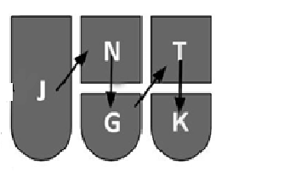

Hình II.14.Những phím gõ âm cuối

Tiếng Việt có 8 âm vị âm cuối /p, t, k, m, n, ŋ, u, i/. Trên bàn phím tốc ký sử dụng 5 phím **JNGTK** ở phía bên phải của bàn phím để biểu diễn các âm cuối.

Bảng II.8 Bảng tổng hợp các tổ hợp phím biểu diễn âm cuối

|  |  |  |  |  |  |
| --- | --- | --- | --- | --- | --- |
| **STT** | **Âm cuối tiếng Việt** | **Kiểu gõ tốc ký** | **Ví dụ** | | |
| **JNGTK** | **Từ** | **gõ telex** | **gõ tốc kí** |
|  | p | -TK | áp | aps | SATK |
|  | t | -NT | át | ats | SANT |
| c | -NK | ác | acs | SANK |
|  | ch | -GK | ách | achs | -SAGK |
|  | m | -T | am | am | -AT |
|  | n | -N | an | an | -AN |
|  | ng | -G | ang | ang | -AG |
| nh | -K | anh | anh | -AK |
|  | u | -JG | au | au | -AJG |
| o | -JK | ao | ao | -AJK |
|  | i | -J | ai | ai | -AJ |
| y | -JN | bay | bay | P-AJN |

## Quy tắc gõ số

Trên phía đầu của bàn phím tốc ký có một thanh số. Để nhập số, ta nhấn vào thanh số ở đầu bàn phím cùng lúc với các phím khác, giống như phím Shift trên bàn phím thường:

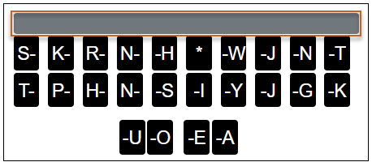

Hình II.15.Thanh số

* **'1': #S**
* **'2': #K-**
* **'3': #R-**
* **'4': #N-**
* **'5': #-H**
* **'0': #O**
* **'6': #-W**
* **'7': #-J**
* **'8': #-N**
* **'9': #-T**
* **‘-1’: #T-**
* **‘-2’: #P-**
* **‘-3’: #H-**
* **‘-4’: #-S**
* **‘-5’: #-I**
* **‘-6’: #-Y**
* **‘-7’: #-G**
* **‘-8’: #-K**
* **‘-9’: #-E**

**Lưu ý** : **'0'** ngay ở giữa, để tương hợp với phím **O**.

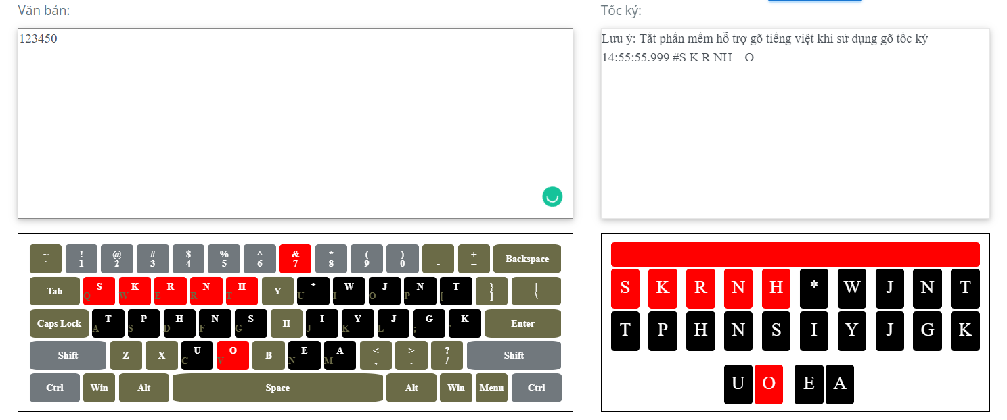

## Quy tắc gõ các ký hiệu đặc biệt

Để nhập các ký hiệu đặc biệt, nguyên tắc chung là: Ký tự đặc biệt có dấu ^ ở đâu thì không có khoảng trắng ở đó (Ngoại trừ những ký tự đặc biệt sau: {.}; {:}; {;}; {?} là chỉ có khoảng trắng với từ liền sau)

Những ký hiệu đặc biệt được tạo bởi 12 phím trên bàn phím tốc ký: **#*IEAWYJNGTK** .

Để gõ các ký hiệu đặc biệt, NSD sử dụng những tổ hợp phím sau:

Bảng II.9 Tổ hợp phím biểu diễn các ký hiệu đặc biệt

|  |  |  |  |  |
| --- | --- | --- | --- | --- |
| **STT** | **Tổ hợp phím gõ tốc ký** | **Ký hiệu** | **Cách biểu diễn trong từ điển** | **Giải thích ý nghĩa** |
| 1 | -GK | ! | {!} | Dấu ! có khoảng trắng giữa 2 từ |
| 2 | -JN | " | {"^} | Dấu “ không có khoảng trắng với từ liền sau |
| 3 | -JT | # | {#^} | Dấu # không có khoảng trắng với từ liền sau |
| 4 | -JG | $ | {$^} | Dấu $ không có khoảng trắng với từ liền sau |
| 5 | -JK | % | {&%} | Dấu % có dấu cách cả phía trước và phía sau |
| 6 | -NG | ' | {'^} | Dấu ‘ không có khoảng trắng với từ liền sau |
| 7 | -NK | ( | {(^} | Dấu ( không có khoảng trắng với từ liền sau |
| 8 | -GT | , | {,} | Dấu , không có khoảng trắng với từ liền trước |
| 9 | -TK | -| | {-|} | Tương tự như khi nhấn Shift và giữ 1 phím - Dùng để viết hoa đầu dòng, không có khoảng trắng giữa 2 từ sử dụng tổ hợp phím này(ViệtNam) |
| 10 | -J | . | {.} | Dấu . không có khoảng trắng với từ liền trước |
| 11 | -N | : | {:} | Dấu : không có khoảng trắng với từ liền trước |
| 12 | -G | ; | {;} | Dấu ; không có khoảng trắng với từ liền trước |
| 13 | -T | ? | {?} | Dấu ? không có khoảng trắng với từ liền trước |
| 14 | -WJT | [ | {[^} | Dấu [ không có khoảng trắng phía sau |
| 15 | -K |  | {^ ^} | Dấu cách (space) |
| 16 | -NT | -| | {^ ^}{-|} | Tương tự như khi nhấn Shift và giữ 1 phím - Dùng để viết hoa, khoảng trắng giữa 2 từ sử dụng tổ hợp phím này(Việt Nam) |
| 17 | *AY | ! | {^!^} | Dấu ! không có khoảng trắng giữa 2 từ |
| 18 | -IJG | " | {^"^} | Dấu “ không có khoảng trắng giữa 2 từ |
| 19 | *WJ | " | {^"} | Dấu “ không có khoảng trắng với từ liền trước |
| 20 | -IEY | ' | {^'^} | Dấu ‘ không có khoảng trắng giữa 2 từ |
| 21 | -IJ | ' | {^'} | Dấu ‘ không có khoảng trắng với từ liền trước |
| 22 | -ANG | ( | {^(^} | Dấu ( không có khoảng trắng giữa 2 từ |
| 23 | -AWJ | ) | {^)^} | Dấu ) không có khoảng trắng giữa 2 từ |
| 24 | -EYJ | ) | {^)} | Dấu ) không có khoảng trắng với từ liền trước |
| 25 | -IEW | * | {^*^} | Dấu * không có khoảng trắng giữa 2 từ |
| 26 | -EWY | + | {^+^} | Dấu + không có khoảng trắng giữa 2 từ |
| 27 | *AW | , | {^,^} | Dấu , không có khoảng trắng giữa 2 từ |
| 28 | -AJN | - | {^-^} | Dấu - không có khoảng trắng giữa 2 từ |
| 29 | -AGK | . | {^.^} | Dấu . không có khoảng trắng giữa 2 từ |
| 30 | -WGK | / | {^/^} | Dấu / không có khoảng trắng giữa 2 từ |
| 31 | -YNT | : | {^:^} | Dấu : không có khoảng trắng giữa 2 từ |
| 32 | -WY | ; | {^;^} | Dấu ; không có khoảng trắng giữa 2 từ |
| 33 | -EY | < | {^<^} | Dấu < không có khoảng trắng giữa 2 từ |
| 34 | -ANT | = | {^=^} | Dấu = không có khoảng trắng giữa 2 từ |
| 35 | -IY | > | {^>^} | Dấu ‘ không có khoảng trắng giữa 2 từ |
| 36 | -EAY | ? | {^?^} | Dấu ? không có khoảng trắng giữa 2 từ |
| 37 | -AWY | @ | {^@^} | Dấu @ không có khoảng trắng giữa 2 từ |
| 38 | -YJG | [ | {^[^} | Dấu [ không có khoảng trắng giữa 2 từ |
| 39 | -IYJ | \ | {^\^} | Dấu \ không có khoảng trắng giữa 2 từ |
| 40 | #*I | ] | {^]^} | Dấu ] không có khoảng trắng giữa 2 từ |
| 41 | *IE | ] | {^]} | Dấu ] không có khoảng trắng với từ liền trước |
| 42 | *JG | ^ | {^^^} | Dấu ^ không có khoảng trắng giữa 2 từ |
| 43 | *GK | _ | {^_^} | Dấu _ không có khoảng trắng giữa 2 từ |
| 44 | -WNK | ` | {^`^} | Dấu ` không có khoảng trắng giữa 2 từ |
| 45 | -JTK | { | {^{^} | Dấu { không có khoảng trắng giữa 2 từ |
| 46 | -WJN | | | {^|^} | Dấu | không có khoảng trắng giữa 2 từ |
| 47 | -NGK |  | {^}^} | Dấu } không có khoảng trắng giữa 2 từ |
| 48 | -AYJ | } | {^}} | Dấu } không có khoảng trắng phía trước |
| 49 | -WNT | ~ | {^~^} | Dấu ~ không có khoảng trắng giữa 2 từ |
| 50 | -YJN | ~ | {^~} | Dấu ~ không có khoảng trắng phía trước |
| 51 | -YGK | { | {{^} | Dấu { không có khoảng trắng phía sau |
| 52 | -YJK | Enter |  | Xuống dòng |
| 53 | -AWG | & | & | Dấu & không có khoảng trắng giữa 2 từ liên tiếp |

## Quy tắc xóa

NSD có 2 cách để xóa:

*Cách 1*: Với cơ chế gõ tốc ký, khi xóa sẽ xóa toàn bộ từ đứng trước con trỏ hiện tại.

Để xóa một từ, NSD nhấn phím * trên bàn phím tốc ký

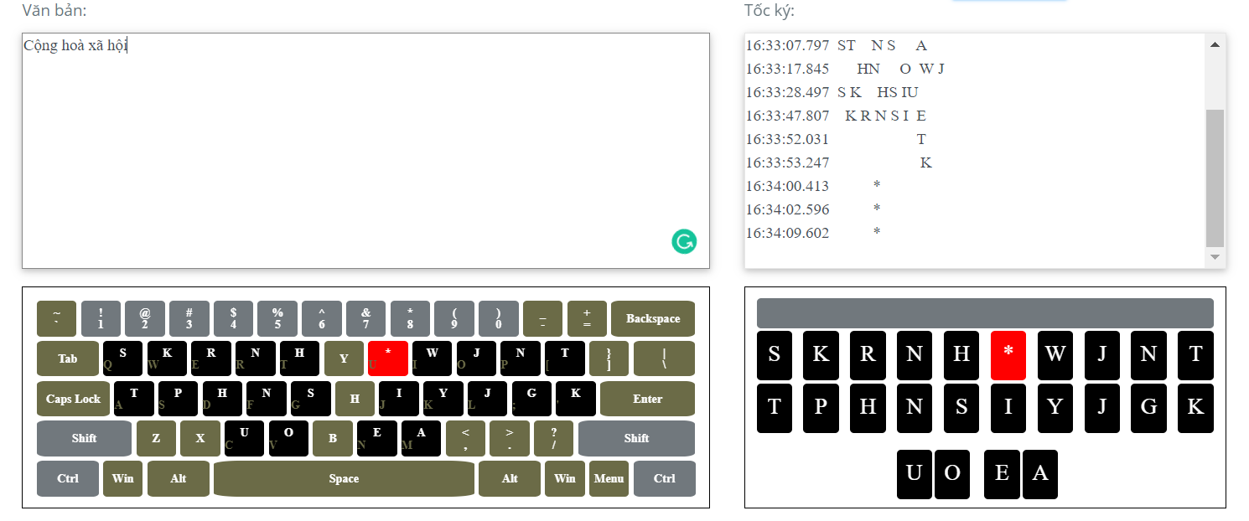

Hình II.16.Ví dụ xóa

*Cách 2:*

Bước 1: DashBoard/ Tốc ký/ Quản lý phím tắt soạn thảo

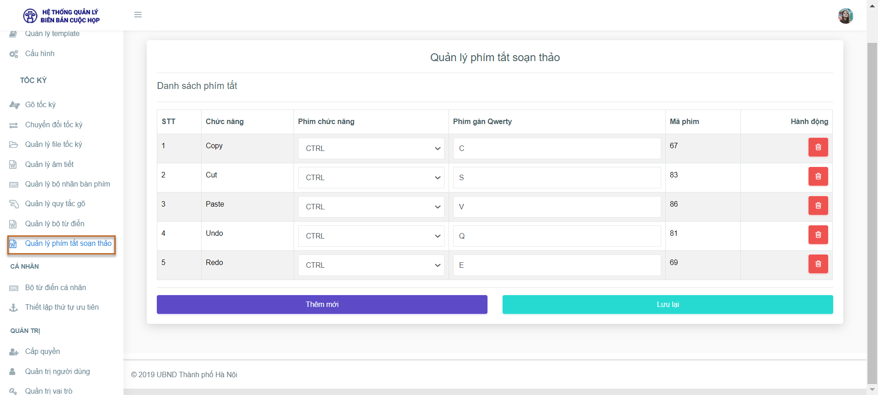

Hình II.17. Màn hình Quản lý phím tắt soạn thảo

Bước 2: Nhấn <Thêm mới>

Bước 3:

(1) Chức năng: NSD chọn chức năng Delete Selected để xóa những tổ hợp phím đã chọn

(2) Phím chức năng: NSD có thể chọn 1 trong các phím: CTRL, SHIFT, CTRL + SHIFT

(3) Phím gán Qwerty: NSD nhập trong 26 phím trên bàn phím thường.

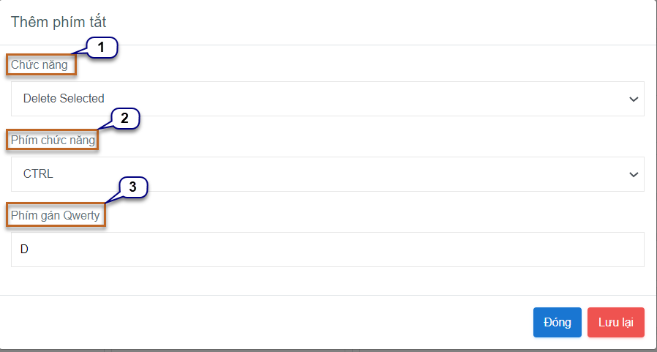

Hình II.18. Cấu hình phím tắt chức năng xóa

Bước 4: Nhấn <Lưu lại>, chức năng mới được thêm được hiển thị trong danh sách phím tắt tại màn hình ‘Quản lý phím tắt soạn thảo’

**Lưu ý**: Gõ tốc ký chú trọng gõ theo chiều tiến của văn bản nên không có cơ chế chèn từ như soạn thảo theo cơ chế telex.

* **Ví dụ minh họa cho thao tác sử dụng tổ hợp phím tắt để xóa:**

Ví dụ này sử dụng bộ từ điển cá nhân (**STKPRH**) để gõ câu: ủy ban nhân dân thành phố Hà Nội

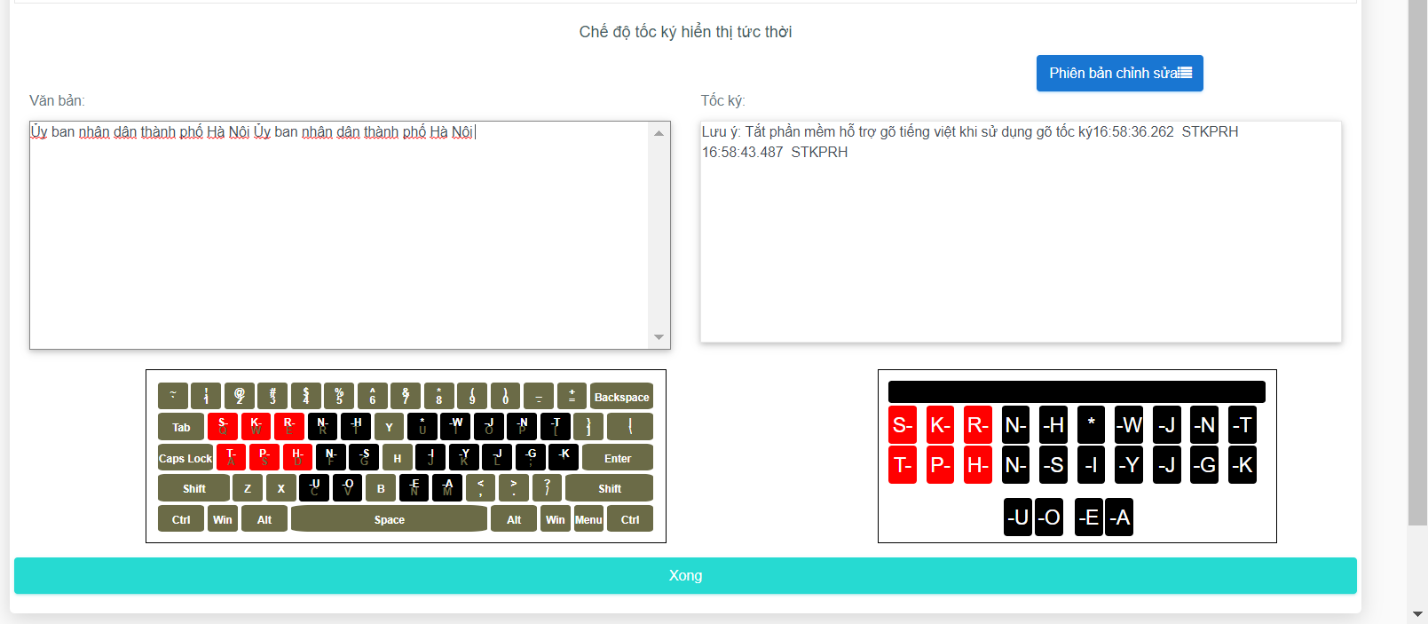

Hình II.19. Màn hình trước khi xóa bằng phím tắt

NSD chọn từ hoặc cụm từ cần xóa, nhấn CTRL + D (đã được cấu hình tại https://tiepcancntt.com:8888/macro-steno-management.html)

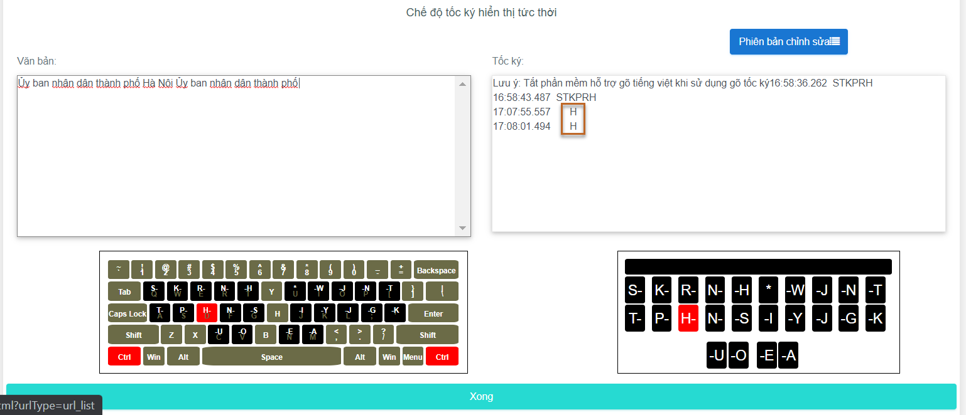

Hình II.20. Màn hình sau khi xóa bằng phím tắt

# HƯỚNG DẪN SỬ DỤNG PHẦN MỀM BỘ GÕ TỐC KÝ TIẾNG VIỆT

## Đăng nhập hệ thống

* Đường link đăng nhập vào hệ thống: https://www.tiepcancntt.com:8888/test-typing-shorthand.html

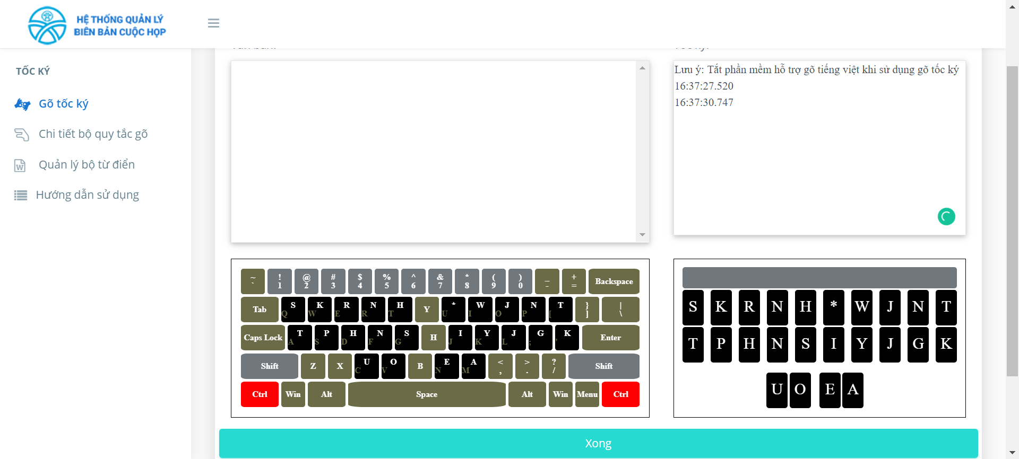

Hình III.1.Màn hình hiển thị sau khi truy cập

## Gõ tốc ký

*Bước 1*: DashBoard/ Tốc ký/ Gõ tốc ký, màn hình gõ tốc ký được hiển thị như sau:

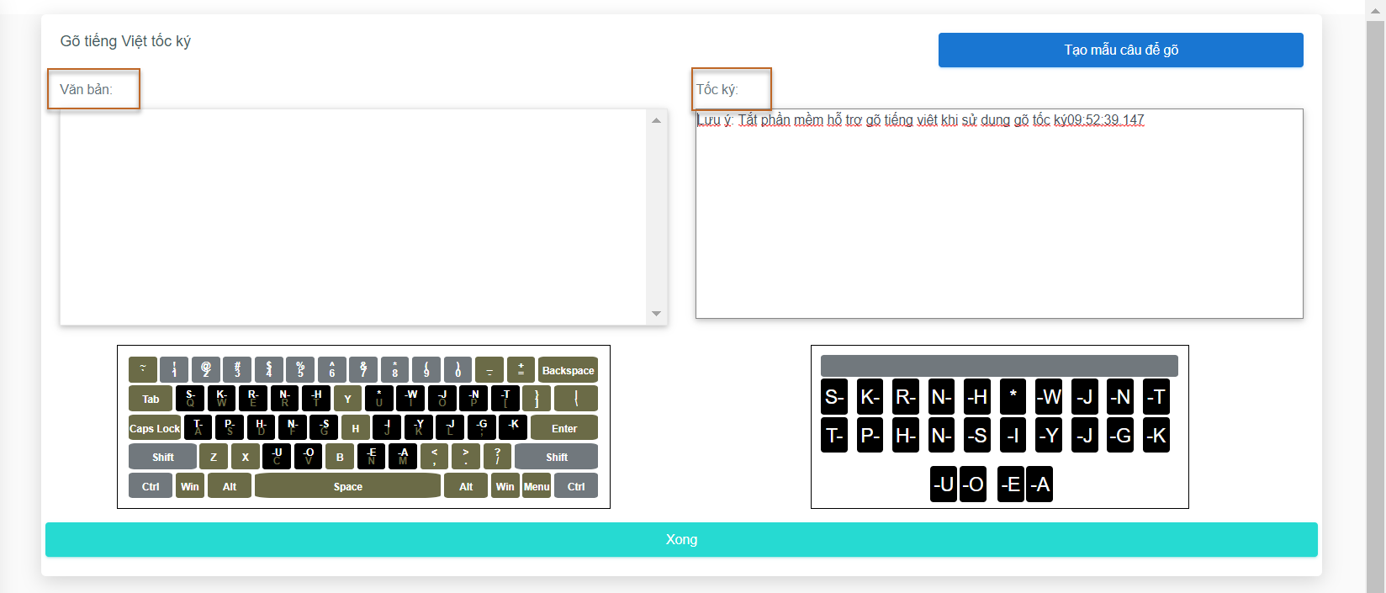

Hình III.2. Màn hình gõ tốc ký

Màn hình gõ tốc ký được chia làm 2 phần:

* Phần ‘Văn bản’ hiển thị nội dung NSD thao tác, bàn phím của phần văn bản là sự kết hợp của bàn phím phổ thông và bàn phím tốc ký.
* Phần ‘Tốc ký’ hiển thị nhật ký gõ tốc ký, bàn phím tốc ký gồm 24 phím trong đó có 2 phím N- và –J được lặp lại.

*Bước 2*: Gõ tốc ký

**Lưu ý**: NSD cần tắt phần mềm hỗ trợ gõ Tiếng Việt trước khi thực hiện gõ tốc ký

Vận dụng nguyên tắc gõ tốc ký ở II.3, NSD thực hành gõ tốc ký. Hình III.3 và Hình III.4 minh hoạ cách gõ từ “ủy ban”, khi gõ tốc ký NSD gõ –HSUY (uỷ) P-AN (ban). Khung văn bản hiển thị nội dung tiếng Việt, khung tốc ký hiển thị nhật ký của từng từ tốc ký như sau:

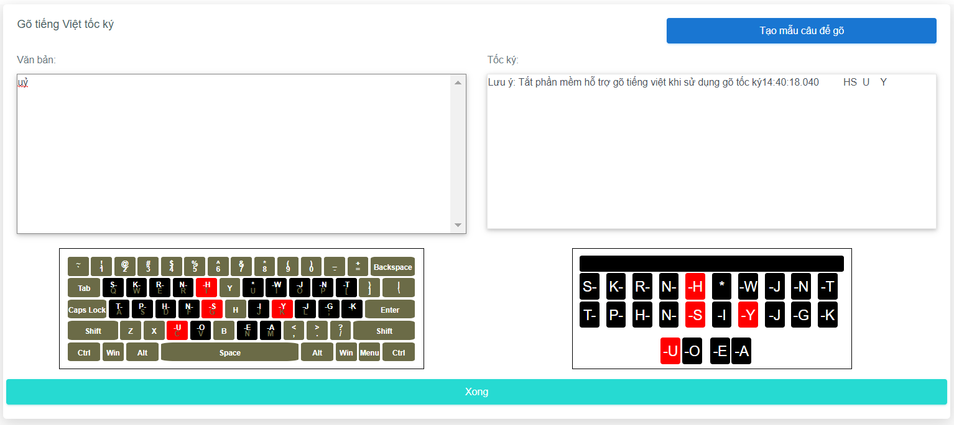

Hình III.3. Cách gõ từ “ủy”: –HSUY

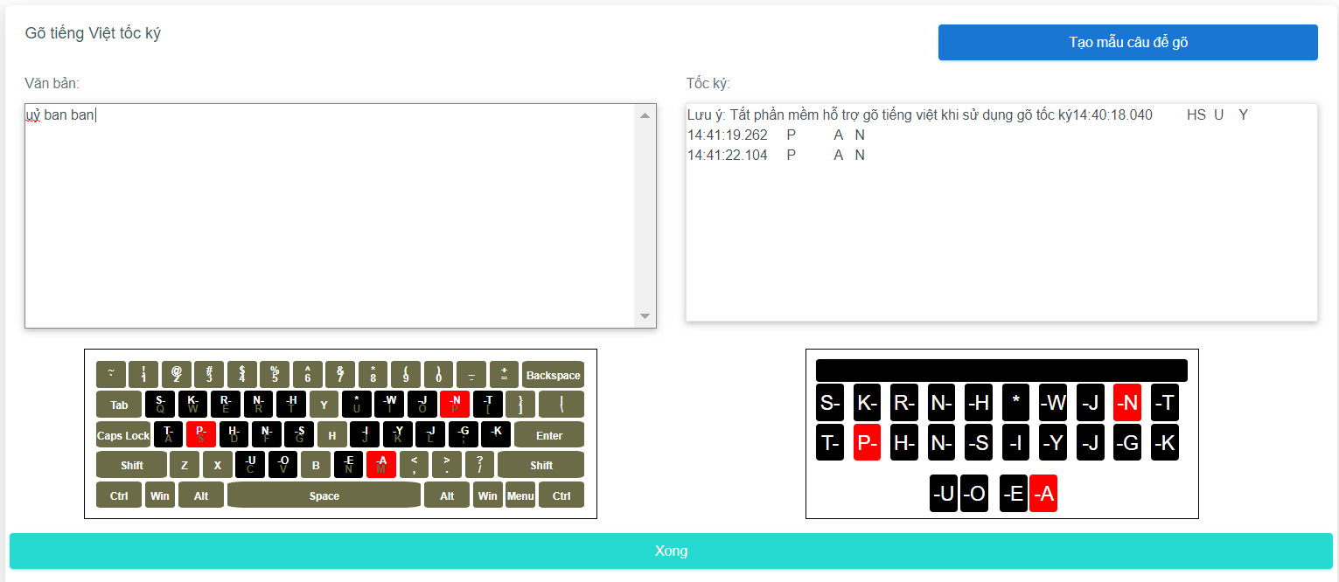

Hình III.4. Cách gõ từ ban: P-AN

*Bước 3*: Nhấn <Xong>

Màn hình nhận xét được hiện thì để người dùng nhập nhận xét đánh giá thông qua màn hình đánh giá về bộ gõ.

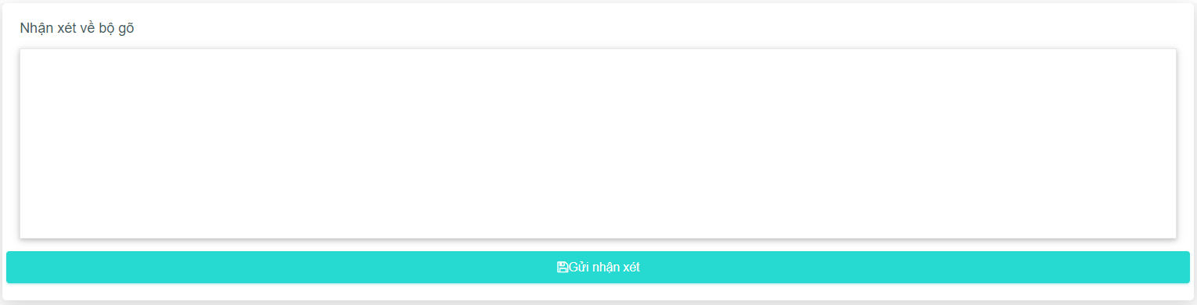

Hình III.5. Màn hình nhận xét về bộ gõ

*Bước 4:* NSD sẽ ghi những ý kiến cá nhân, trải nghiệm về phần mềm gõ tốc ký. Nhấn <Gửi nhận xét>

Hệ thống hiển thị thông báo cảm ơn với NSD

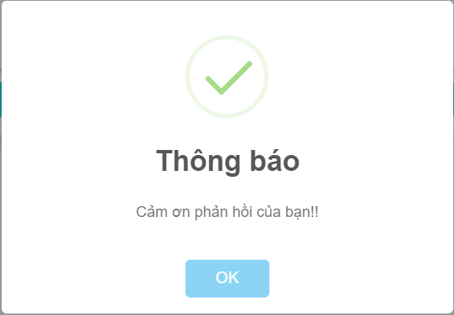

Hình III.6 Thông báo sau khi gửi phàn hổi

## Chi tiết bộ quy tắc gõ

Hệ thống hiển thị 27 âm đầu, 177 âm chính, 12 âm cuối như sau:

**Lưu ý:**

* NSD có thể tùy chỉnh số lượng mục được hiển thị bằng cách lựa chọn: 5/10/25/50/All mục hiển thị
* NSD có thể tìm kiếm nhanh bằng cách nhập phím Steno hoặc Âm đầu/ Âm chính/ Âm cuối tương ứng

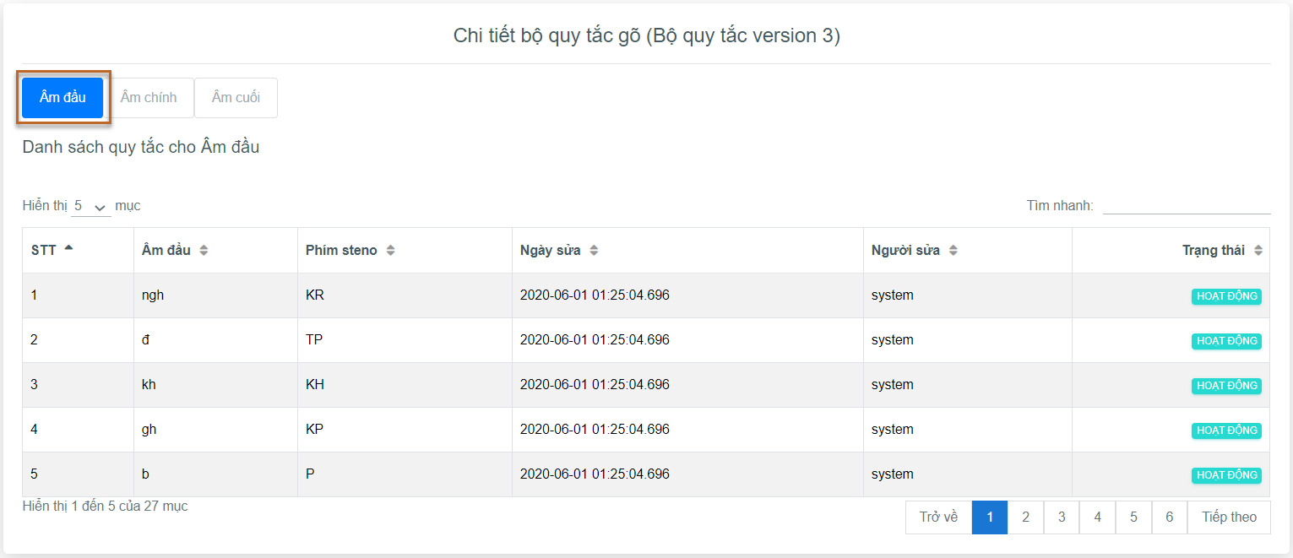

Hình III.7.Chi tiết bộ gõ – Âm đầu

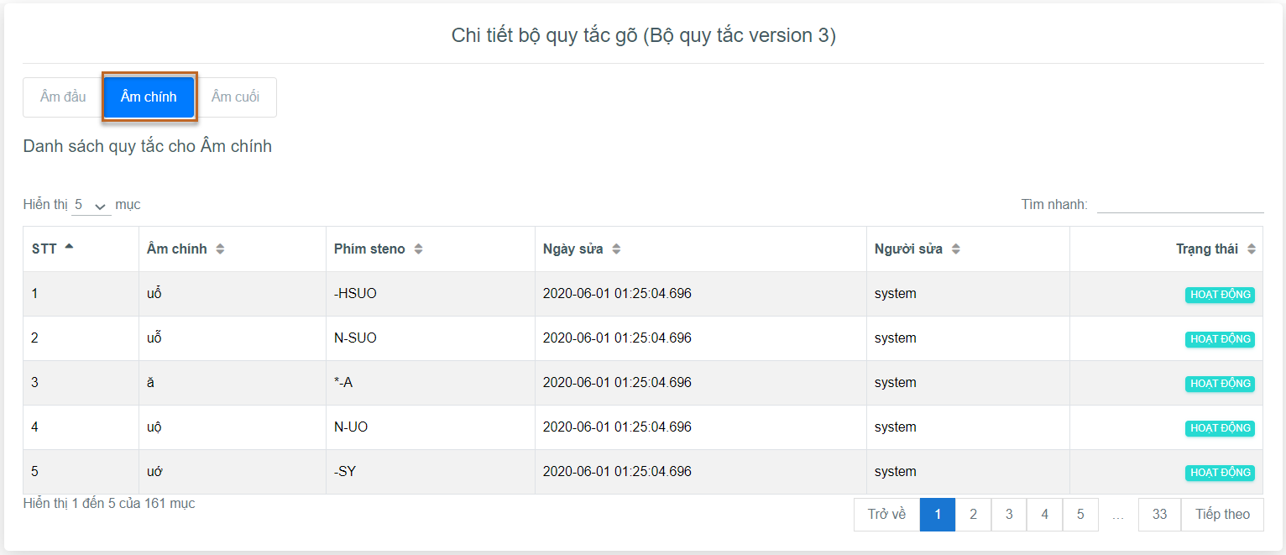

Hình III.8. Chi tiết bộ gõ – Âm chính

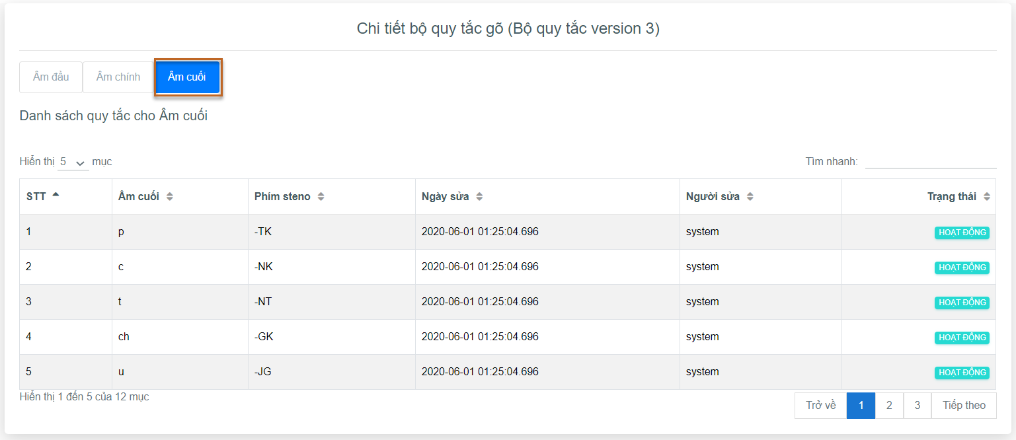

Hình III.9.Chi tiết bộ gõ – Âm cuối

## Quản lý bộ từ điển

NSD truy cập vào màn hình “Quản lý bộ từ điển” để tham khảo các âm tiết có sẵn

*Bước 1*: DashBoard/ Tốc ký/ Quản lý bộ từ điển

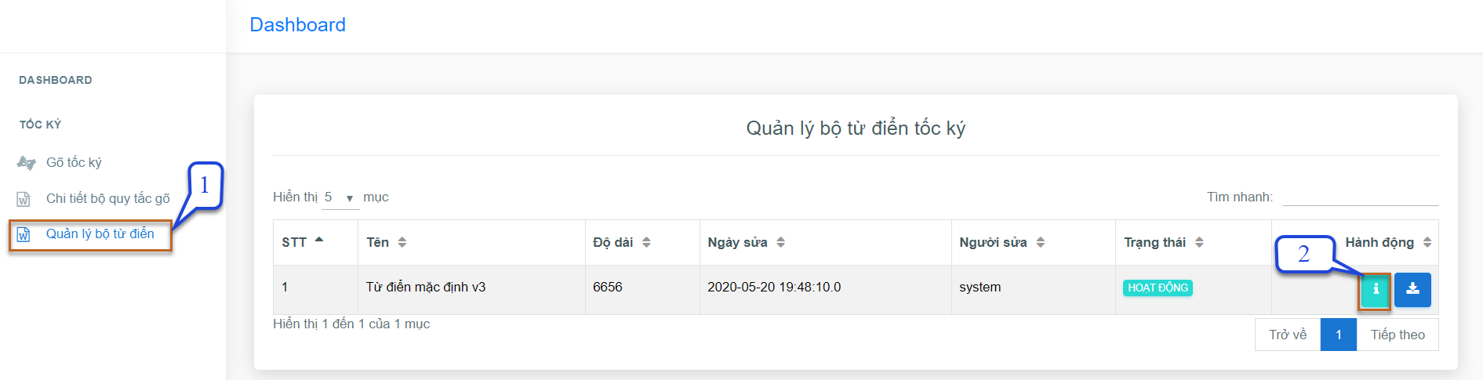

Hình III.10 Màn hình hiển thị danh sách bộ quy tắc

*Bước 2:* Nhấn <Chi tiết> trong cột ‘Hành động’ để xem bộ từ điển. Màn hình bộ từ điển được hiển thị.

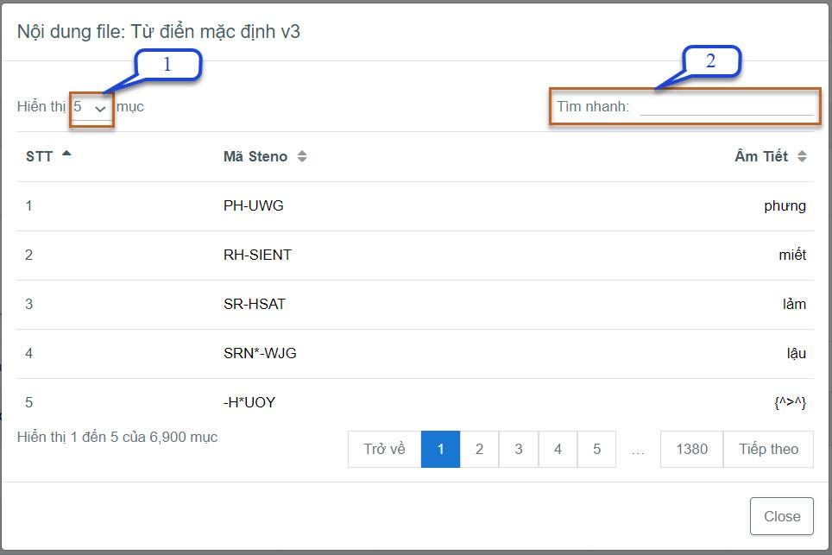

Hình III.11.Màn hình chi tiết bộ từ điển

**Lưu ý:** Tại Hình 14

* (1) NSD có thể tùy chỉnh số lượng mục được hiển thị bằng cách lựa chọn: 5/10/25/50/All mục hiển thị
* (2) NSD có thể tìm kiếm nhanh bằng cách nhập mã Steno hoặc Âm tiết
* NSD có thể tải xuống bộ từ điển từ bằng cách nhấn <Tải xuống> trong cột ‘Hành động’

## Quy tắc gõ các từ và cụm từ trong bộ từ điển cá nhân

Với các từ, cụm từ thường gặp, NSD có thể tùy biến bằng cách tự định nghĩa tổ hợp phím trong bộ từ điển cá nhân. Việc lựa chọn các tổ hợp phím tuân thủ các quy tắc sau:

* Tuân thủ trật tự của bàn phím tốc ký (xem II.2)
* Không trùng với các tổ hợp phím đã có trước đó

Phần mềm cung cấp chức năng tự tạo Bộ từ điển cá nhân để thực hiện việc này

Sau khi định nghĩa thì gõ theo các quy tắc đã mô tả ở trên.

*Bước 1:* DashBoard/ Cá nhân/ Bộ từ điển cá nhân

*Bước 2:* Chọn tab “Thêm mới”

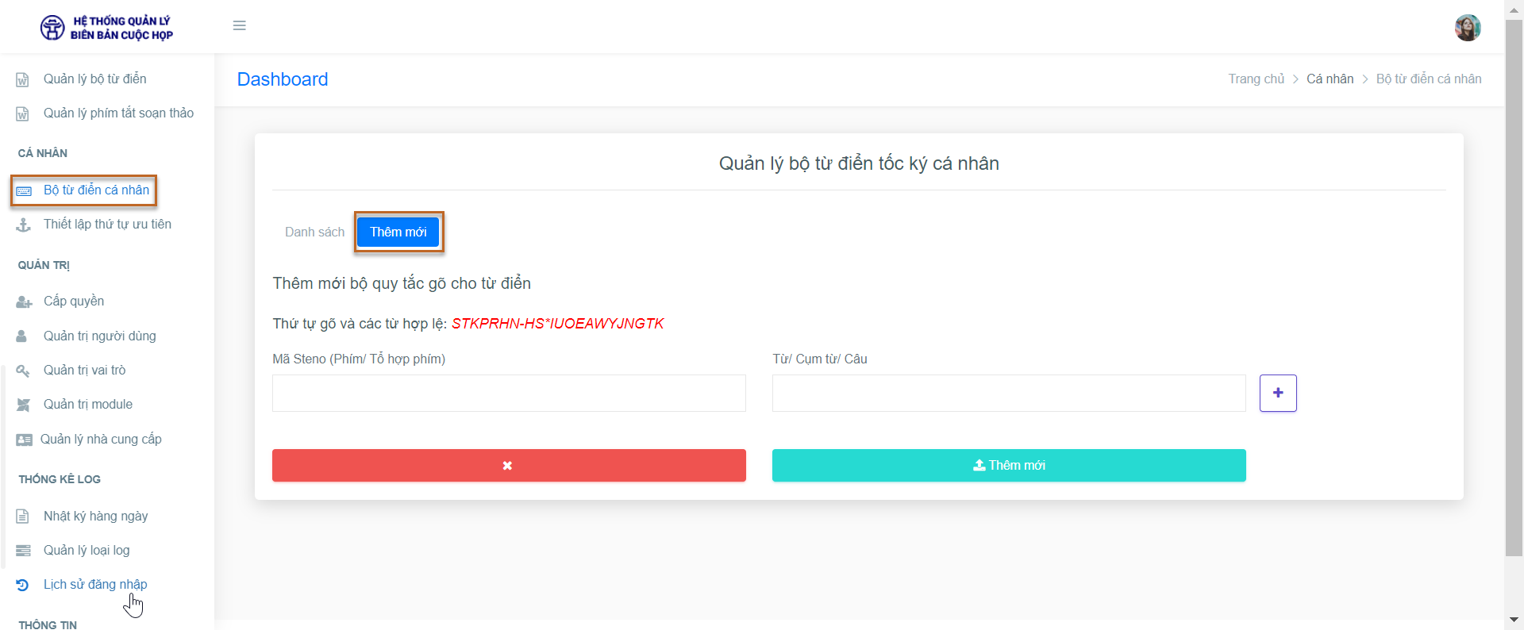

Hình III.12 Màn hình quản lý bộ từ điển tốc ký cá nhân

*Bước 3:* Nhập [Mã steno (Phím/Tổ hợp phím)]

*Bước 4:* Nhập [Từ/ Cụm từ/ Câu]

*Bước 5*: Nhấn <Thêm mới>

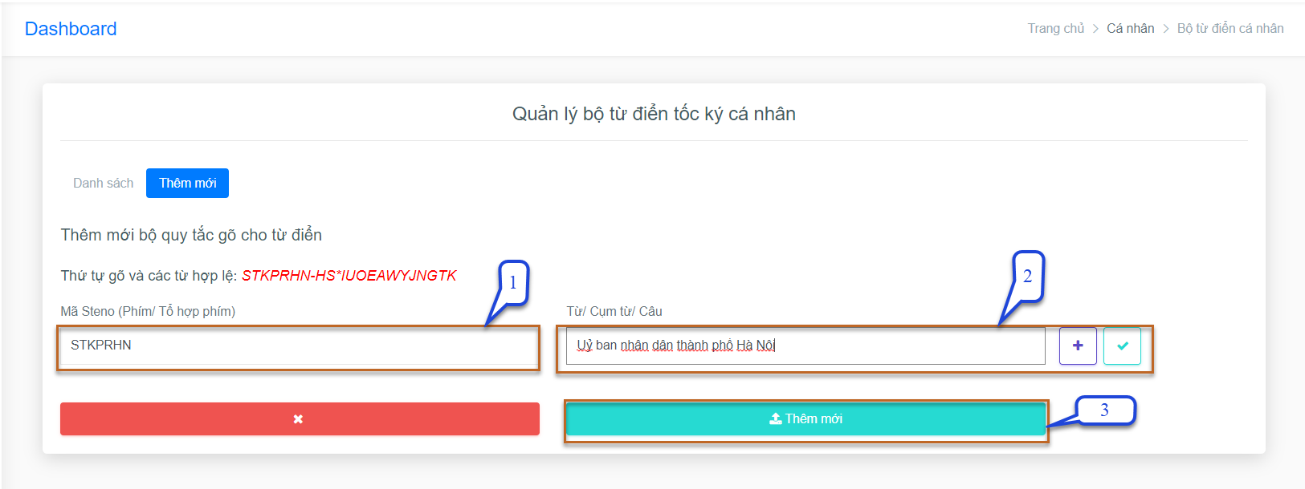

Hình III.13 Màn hình thêm mới bộ quy tắc gõ cho từ điển

**Lưu ý**: Để gõ được từ/ cụm từ vừa tạo, NSD phải cấu hình trong DashBoard/Quản lý/ Cấu hình

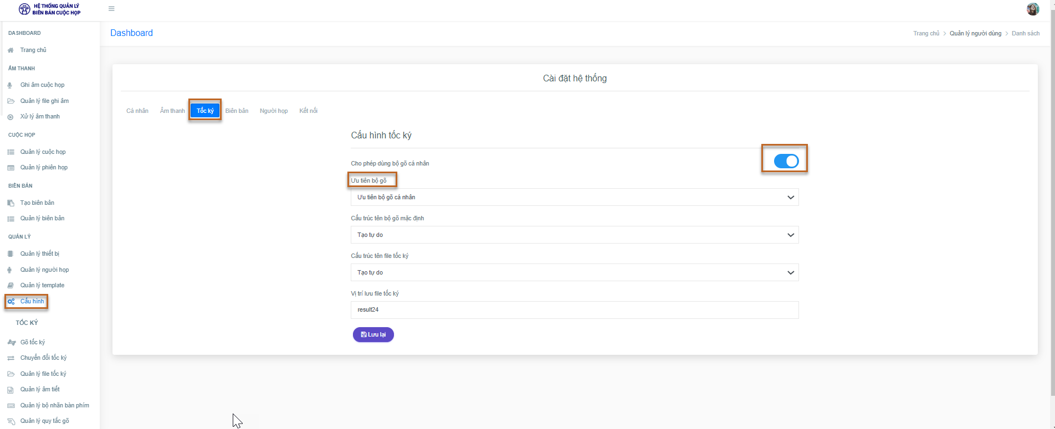

Hình III.14 Màn hình cài đặt hệ thống

NSD nhấn <Lưu lại>, khi thực hiện gõ tốc ký, tổ hợp phím sẽ được ưu tiên hiển thị ở phần văn bản của màn hình gõ tốc ký

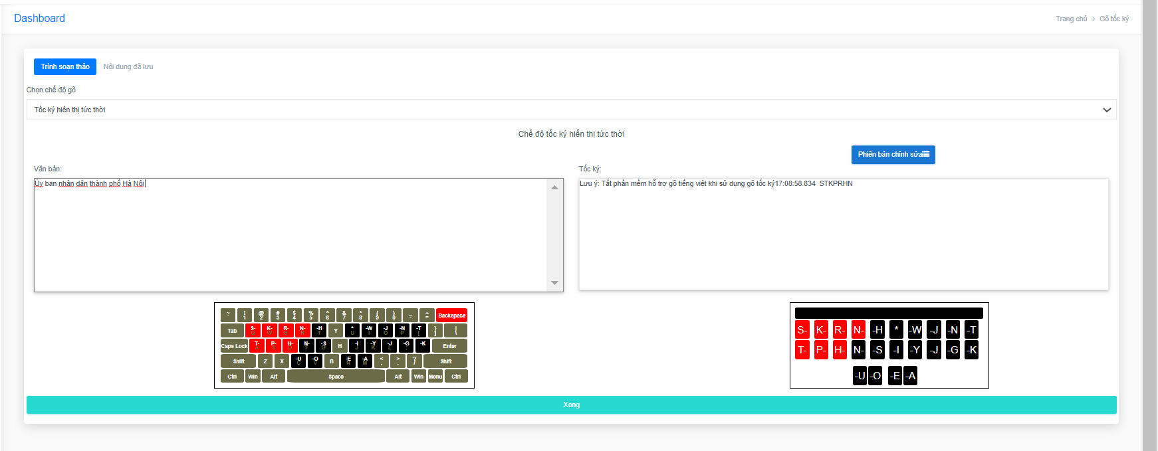

Hình III.15 Giao diện sau khi cài đặt

**Những câu hỏi thường gặp:**

*1. Tôi chưa quen đặt tay để nhấn đồng thời các phím trong tổ hợp phím. Có cách nào khắc phục không ?*

🡪 1. Học thuộc

🡪 2. Giữ 1 số phím, nhấn lần lượt những phím còn lại.

*2. Nếu tôi không gõ được đồng thời các phím trong 1 tổ hợp phím thì điều gì xảy ra ?*

🡪 Hệ thống tự động sắp xếp các phím theo đúng thứ tự hình thành tổ hợp. Bạn chỉ cần gõ đủ số lượng phím trong một lần nhấn. Đây là ưu điểm của việc gõ tốc ký so với gõ telex

*3. Tôi không gõ được đủ các từ trong tổ hợp phím trong một lượt nhấn. Tại sao?*

🡪 Chưa tắt chế độ gõ tiếng Việt theo kiểu telex

🡪 Đại đa số bàn phím chỉ hỗ trợ gõ tối đa 6 phím 1 lượt, nếu nhiều hơn thì không nhận được cùng lúc 🡪 phải áp dụng mẹo giữ + bấm

*4. Làm thế nào để dịch xuôi / dịch ngược văn bản tốc ký ?*

🡪 Truy cập đường link sau, thả file cần dịch xuôi/ ngược:

<http://119.17.214.120:8082/manager-dict-steno-list.html>

*5. làm thế nào để nhớ được các quy luật tốc ký*

🡪 Nhấn <Tạo mẫu để gõ> trên màn hình gõ tốc ký

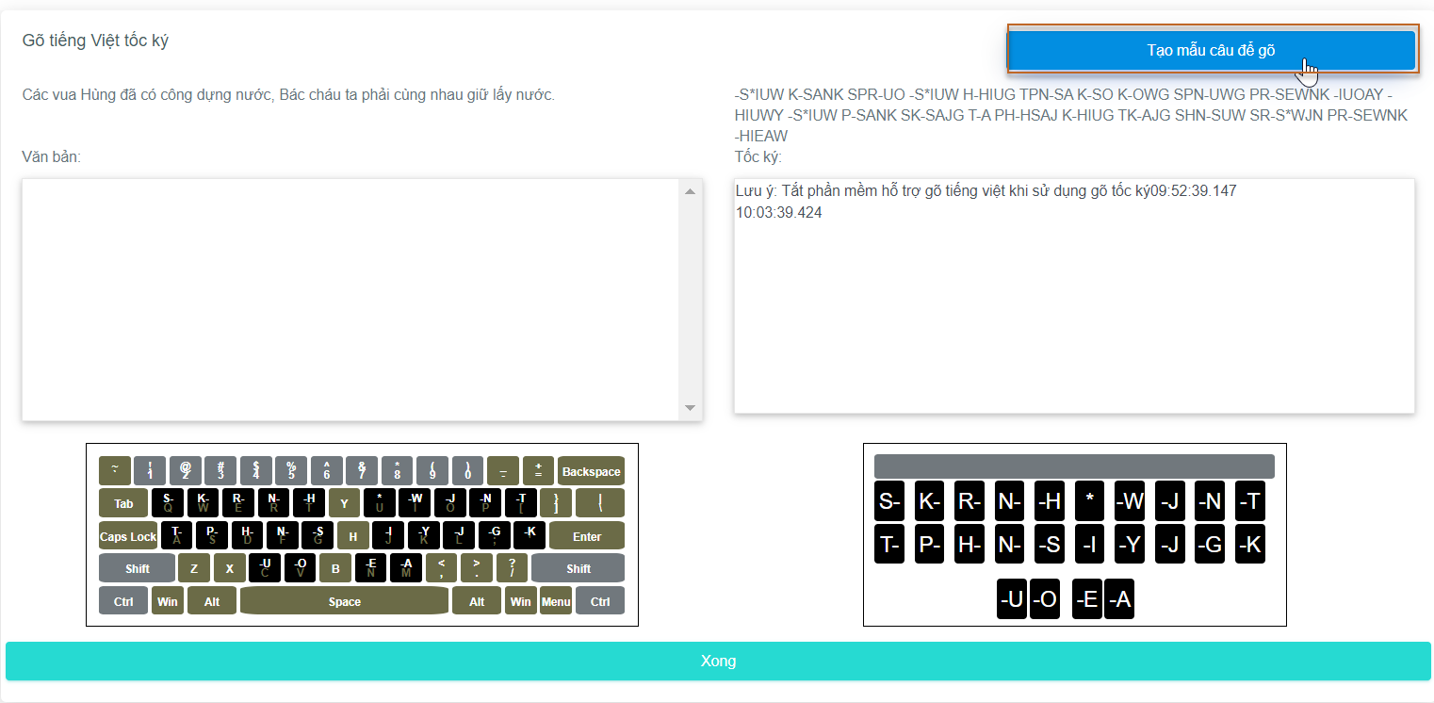

🡪Thực hành gõ theo các mẫu nhiều lần!